USO DE MICROINVERSORES TRIFÁSICOS EM USINA DE MICROGERAÇÃO DISTRIBUÍDA DE 104 KWp

FABYOLA GLEYCE DA SILVA RESENDE¹

¹Engenheira Eletricista e de Segurança do Trabalho, UNIBH, Brasília-DF, fabyolaresende@gmail.com.

Apresentado no
Congresso Técnico Científico da Engenharia e da Agronomia – CONTECC
08 a 11 de agosto de 2023

RESUMO: Este trabalho objetivou demonstrar os principais resultados do projeto da usina solar fotovoltaica de 104 KWp do CREA-DF. Como o local possui muitas árvores e consequentemente muitas sombras, optou-se pelo uso de microinversores a fim de minimizar o impacto causado pelo sombreamento. A indústria da geração solar distribuída tem evoluído de forma a atender as necessidades específicas de cada projeto e assim obter a maior geração de energia possível. Assim, para que a expectativa de geração esteja condizente com a realidade do local em questão, simulou-se diversos cenários no PVSyst, tanto com inversores convencionais, quanto com microinversores. O presente estudo também buscou informar sobre as vantagens e desvantagens do uso de microinversores em regiões sombreadas, de forma a municiar tecnicamente a Diretoria do CREA-DF para uma escolha acertiva, tecnológica, econômica, inteligente e segura quando da execução do projeto da usina solar fotovoltaica da sede. Foram utilizados os sofwtares Solar Edge Design para elaborar o mapa de irradiância do local e o PVSyst para simular o sistema com microinversores trifásicos.
PALAVRAS-CHAVE: energia solar, sustentabilidade, microinversores, microinversores trifásicos, sombreamento.

USE OF THREE-PHASE MICROINVERTERS IN A 104 KWp DISTRIBUTED MICROGENERATION PLANT

ABSTRACT: This work aimed to demonstrate the main results of the CREA-DF 104 KWp solar photovoltaic plant project. As the site has many trees and consequently many shadows, it was decided to use microinverters in order to minimize the impact caused by shading. The distributed solar generation industry has evolved in order to meet the specific needs of each project and thus obtain the highest possible energy generation. Thus, in order for the generation expectation to be consistent with the reality of the location in question, several scenarios were simulated in PVSyst, both with conventional inverters and with microinverters. The present study also sought to inform about the advantages and disadvantages of using microinverters in shaded regions, in order to technically equip the Board of CREA-DF for a correct, technological, economic, intelligent and safe choice when executing the solar plant project. headquarters photovoltaic. The Solar Edge Design software was used to prepare the irradiance map of the site and the PVSyst to simulate the system with three-phase microinverters.
KEYWORDS: solar energy, sustainability, microinverters, three-phase microinverters, shading.

INTRODUÇÃO
A produção de energia solar fotovoltaica está experimentando um crescimento significativo em escala global, e está se tornando uma parte proeminente da matriz energética do Brasil devido à sua considerável capacidade instalada no país. Além de ser uma fonte de energia renovável que causa impacto mínimo ao meio ambiente, o uso da energia solar desperta o interesse do governo em reduzir gradualmente a dependência da geração de energia proveniente de usinas hidrelétricas, que atualmente é a principal fonte de energia elétrica no Brasil. (MORAES, 2020).
Os projetos de energia fotovoltaica podem ser planejados e desenvolvidos de diversas formas, levando em consideração a disponibilidade da principal fonte de energia, a radiação solar. O objetivo principal de todo projeto fotovoltaico é maximizar a geração de energia no local, otimizando a potência gerada por meio da seleção da configuração do sistema, dos módulos e dos inversores disponíveis. Esses componentes são fundamentais em um sistema fotovoltaico conectado à rede e podem impactar diretamente a geração de energia. Desta forma, a escolha do inversor é o componente mais crucial em um projeto fotovoltaico, exigindo cuidado e consideração, levando em conta o custo inicial do investimento e a manutenção, os quais estão diretamente relacionados à capacidade de geração e confiabilidade do sistema. (NEVES, 2023).
Os principais tipos de inversores utilizados em sistemas conectados à rede são os inversores de string, inversores de múltiplas strings, inversores centrais e microinversores. Independentemente do modelo ou tecnologia, a função de um inversor é converter a corrente contínua (CC) proveniente dos painéis solares em corrente alternada (CA) com a magnitude e frequência desejadas. Isso permite controlar a potência fornecida à carga, variando a frequência entregue à rede elétrica. Além disso, o inversor solar desempenha um papel importante na segurança do sistema, pois é responsável por desconectar o sistema em caso de falta de energia, garantindo a segurança dos usuários e profissionais que trabalham na rede de distribuição (NEVES, 2023).
A principal vantagem dos microinversores é que eles são projetados para gerar e rastrear a energia ao nível de cada módulo, o que é uma diferença significativa em relação aos sistemas convencionais de inversores em série. Especialmente em ambientes onde o sombreamento é um desafio, a capacidade dos microinversores de servir e monitorar individualmente o desempenho de cada painel garante a máxima geração ao longo do dia, o que é ideal. Conhecido como MPPT (Maximum Power Point Tracking), essa função permite que o microinversor acompanhe em tempo real a intensidade solar, que varia ao longo do dia, e tem o objetivo de maximizar continuamente a potência fornecida por cada módulo fotovoltaico, independentemente das condições de irradiação e temperatura, otimizando assim a produção de energia e garantindo o máximo rendimento possível do sistema. Como o sombreamento dos módulos fotovoltaicos tem um impacto negativo no desempenho do MPPT e pode comprometer a eficiência global do sistema, a análise das sombras é relevante para otimizar a produção de energia.
No presente estudo será demonstrado os principais resultados da usina solar de microgeração distribuída de 104 KWp do CREA-DF, cujo projeto contemplou o uso de 20 microinversores trifásicos de 3.600W.

MATERIAL E MÉTODOS
Para o presente estudo utilizou-se os softwares Solar Edge Design para elaborar o mapa de irradiância do local de instalação da usina fotovoltaica do CREA-DF e o PVsyst para dimensionar e modelar o sistema fotovoltaico. O software PVSyst também foi utilizado para simular diferentes sistemas, tanto com inversores tradicionais, quanto com microinversores, e calcular as perdas causadas por sombreamento.
Para o dimensionamento deste projeto, foram utilizadas as faturas de energia elétrica referentes aos doze meses do ano de 2022, a fim de obter o histórico de consumo, fazer uma comparação mensal entre geração e consumo, e determinar a demanda energética média anual do CREA-DF. A plataforma Global Solar Atlas foi empregada para obter a média de irradiação solar na localidade, e o projeto de urbanização foi analisado para identificar os locais disponíveis para a instalação dos painéis fotovoltaicos. Definiu-se que parte da geração se daria na cobertura do Bloco 2 do CREA-DF e parte em forma de estacionamento coberto, em estruturas metálicas conhecidas como carports.
Além disso, uma extensa pesquisa de equipamentos foi realizada, com análise de diversos datasheets de dispositivos fotovoltaicos, para garantir que o projeto estivesse dentro dos limites da microgeração distribuída (potência instalada igual ou inferior a 75 KWp), ao mesmo tempo em que atendesse à demanda energética total do CREA-DF.
A sede do CREA-DF é atendida em média tensão, através de rede trifásica. O projeto contemplou 20 microinversores trifásicos de 3.600W, com 4 entradas MPPTs (Maximum Power Point Tracking), com capacidade para conectar com segurança até 8 módulos fotovoltaicos de até 670W de potência cada, de acordo com o datasheet do equipamento. Os microinversores foram divididos em 04 arranjos de 03 microinversores, sendo um arranjo para cada carport, e 02 arranjos de 04 microinversores para a cobertura.
A estratégia para se manter dentro dos limites da microgeração, foi utilizar 72 KWp de microinversores e fazer o overload com módulos fotovoltaicos, respeitando os limites definidos pelo fabricante do equipamento, de forma a potencializar a geração de energia. Desta forma, obtivemos uma potência de módulos igual à 104 KWp, capazes de gerar anualmente 160 MWh de energia.

RESULTADOS E DISCUSSÃO
Após análise das faturas de energia do CREA-DF e modelagem no software PVSyst, verificou-se que a demanda anual do CREA-DF no ano de 2022 foi de 155,2 MWh/ano. Portanto a usina deveria ser capaz de gerar no mínimo a demanda atual, com um pequeno excedente de segurança. Desta forma, foi dimensionada uma usina solar fotovoltaica com 160 módulos de 650W, capaz de gerar anualmente 160MWh de energia. Os módulos foram divididos em duas locações principais:
- Cobertura: 64 módulos de 650W, totalizando 41,6 KWp de potência instalada;
- 04 carports: 24 módulos de 650W em cada carport, totalizando 96 módulos e 62,4 KWp de potência instalada.
Após gerar o mapa de irradiância da localidade, verificou-se o grande impacto causado por sombreamento, sendo as áreas mais roxas as mais afetadas por sombras oriundas das árvores do local e as áreas amarelas as partes menos afetadas e com maior potencial de geração.
Desta forma, o layout de instalação da usina foi definido com base no mapa de irradiância da sede do CREA-DF e pode ser visualizado na Figura 1:

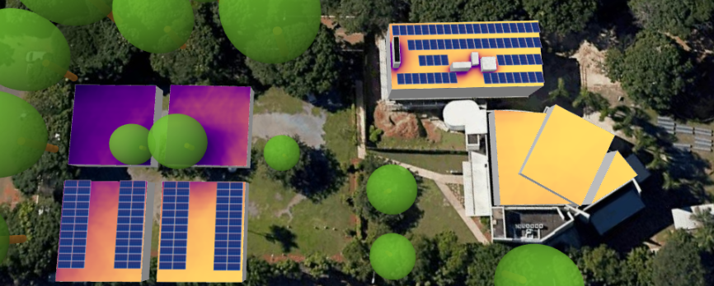
Figura 1. Layout de instalação dos módulos fotovoltaicos e mapa da irradiância da cobertura e carports. (AUTORA, 2023)

Após definido o layout de instalação dos módulos fotovoltaicos, simulou-se vários cenários com diferentes inversores e microinversores. Neste estudo será apresentado apenas os resultados com o uso dos microinversores trifásicos. O diagrama unifilar da simulação pode ser visualizado na Figura 2.

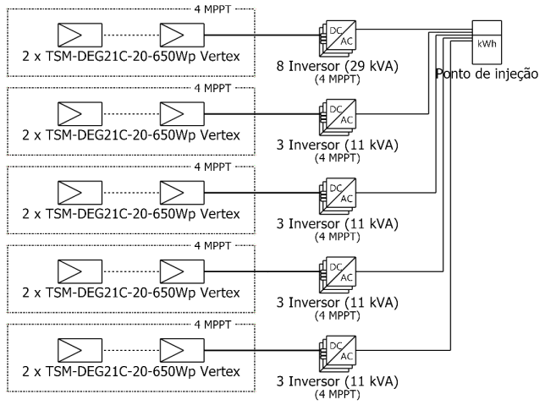
Figura 2. Diagrama unifilar da usina solar fotovoltaica. (AUTORA, 2023)
A Figura 3 demonstra os resultados principais obtidos com o projeto em questão:

Figura 3. Resultados principais. (AUTORA, 2023).
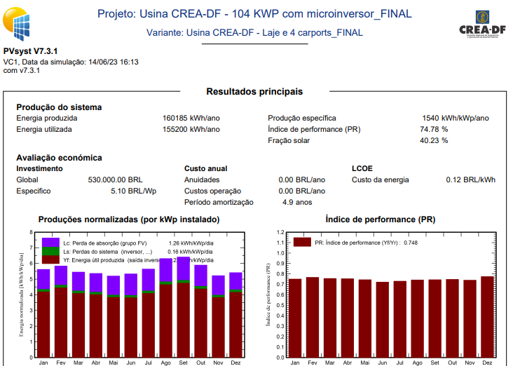

Destaca-se que o índice de performance da usina em questão, também conhecido como performance ratio (PR) é de 74,78%, mesmo com o impacto causado pelo sombreamento. Através deste índice pode-se contabilizar todas as perdas envolvidas no sistema, como perdas por temperatura, queda de tensão, eficiência do inversor, sombra, sujeira, posicionamento dos módulos, dentre outras. O PR avalia a geração real de um projeto em relação à sua Geração Teórica Máxima Possível, podendo ser calculado pela seguinte fórmula:

$$PR= \frac{Energia Gerada }{Energia Teórica}$$
Onde:
PR: Índice de Performance ou Performance Ratio
Energia Gerada: é aquela que de fato o sistema produziu, dentro das condições nas quais foi instalado.
Energia Teórica: é aquela obtida através dos dados locais de irradiação, da área da usina e da eficiência dos módulos, não contabilizando as perdas. Por essa razão é o desempenho máximo teórico, pois não ocorre na prática.

A Figura 4 mostra o Diagrama de Perdas do sistema em questão, onde é possível perceber que a perda causadas por sombras próximas é o segundo maior percentual (-5,41%), sendo o primeiro as perdas causadas pela temperatura do grupo (-8,69%):

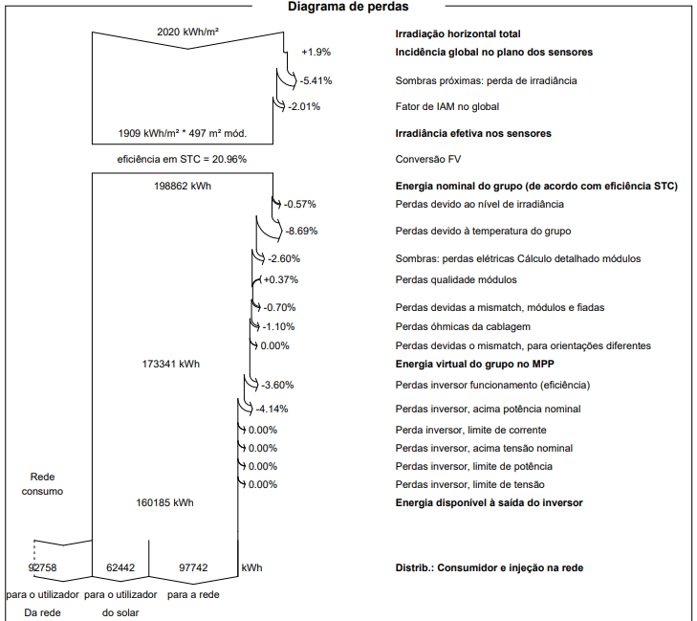
Figura 4. Diagrama de perdas do sistema. (AUTORA, 2023)
A Figura 5 mostra o horário de maior perda por sombreamento, que é o período compreendido entre às 7 e 8h da manhã.

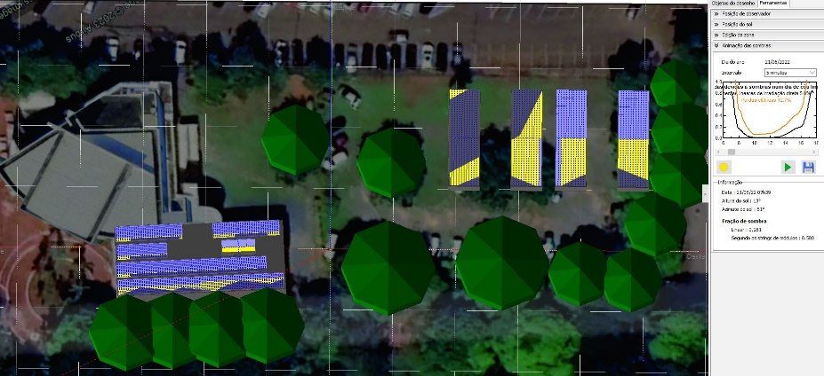
Figura 5. Horário de maior perda por sombreamento. (AUTORA, 2023)

CONCLUSÃO
Demonstrou-se no presente estudo que, apesar da localização do CREA-DF ser atingida por grande sombreamento oriundo das árvores, levando à perdas naturais na geração, o uso dos microinversores trifásicos propiciou que essas perdas fossem minimizadas, uma vez que o sombreamento causado em uma string de módulos não afeta todo o sistema, o que não ocorre com os inversores tradicionais.
Apesar do percentual significativo de perdas oriundas por sombreamento, o índice de performance da usina foi de 74,98%, percentual considerado aceitável em um projeto fotovoltaico, uma vez que no Brasil é comum que esse índice varie entre 54 e 79%.
Através de pesquisa de preços a fim de comparar o preço entre inversores convencionais e o microinversor trifásico em questão, verificou-se que, apesar do microinversor possuir preço um pouco mais elevado que o inversor tradicional, o payback do sistema permaneceu inferior à 5 anos em ambos os casos.
Outra questão que foi considerada na escolha do equipamento foi em relação à segurança do sistema com microinversores. Sistemas com microinversores são mais seguros por trabalhar com menor tensão (até 60Vcc e 220Vca), enquanto inversores string podem chegar até 1500Vcc. Além disso, a vida útil dos microinversores é de 25 a 30 anos, enquanto inversores string duram entre 10 e 15 anos.
Por fim, conclui-se que, devido ao custo-benefício dos microinversores, para o projeto em questão, essa alternativa representa a melhor técnica possível e garantirá que a expectativa de geração esteja condizente com a realidade apesar do impacto causado pelo sombreamento, além de facilitar futuras expansões da usina solar do CREA-DF, caso a demanda energética aumente no futuro.

AGRADECIMENTOS
À Presidência do CREA-DF pela oportunidade de projetar a usina solar fotovoltaica como servidora da casa.

REFERÊNCIAS
ANEEL, Resolução Normativa ANEEL Nº 1.059. 2023. Disponível em: <https://www2.aneel.gov.br/cedoc/ren20231059.pdf>. Acesso em: 04/07/2023.
MORAES, C. F. Projeto e implementação de um conversor CC-CC isolado com elevado ganho estático e rendimento para aplicação em microinversores fotovoltaicos. 2020.
NEVES, G. K. S. (2023). Análise Técnica e Econômica Comparativa do Uso de Inversores Convencionais e Micro Inversores Para Projetos De Energia Solar. Brasília, DF. 2023.

